Przyszła zima
Ach jak dobrze, przyszła zima!
Już śnieg pada i mróz trzyma.
Jest też zdrowo i wesoło,
bo śmiech dzieci słychać wkoło.

I przyszła zima. Za oknem pokryte śniegiem pola i łąki. W naszej świetlicy też widać zimę. Piękne płatki śniegu, które zdobią okna. Jak policzył Bartek jest ich ponad sto! Większe i mniejsze, białe i srebrne - pięknie wyglądają jak „tańczą” na tle zimowego krajobrazu za oknem. Zobaczcie sami.

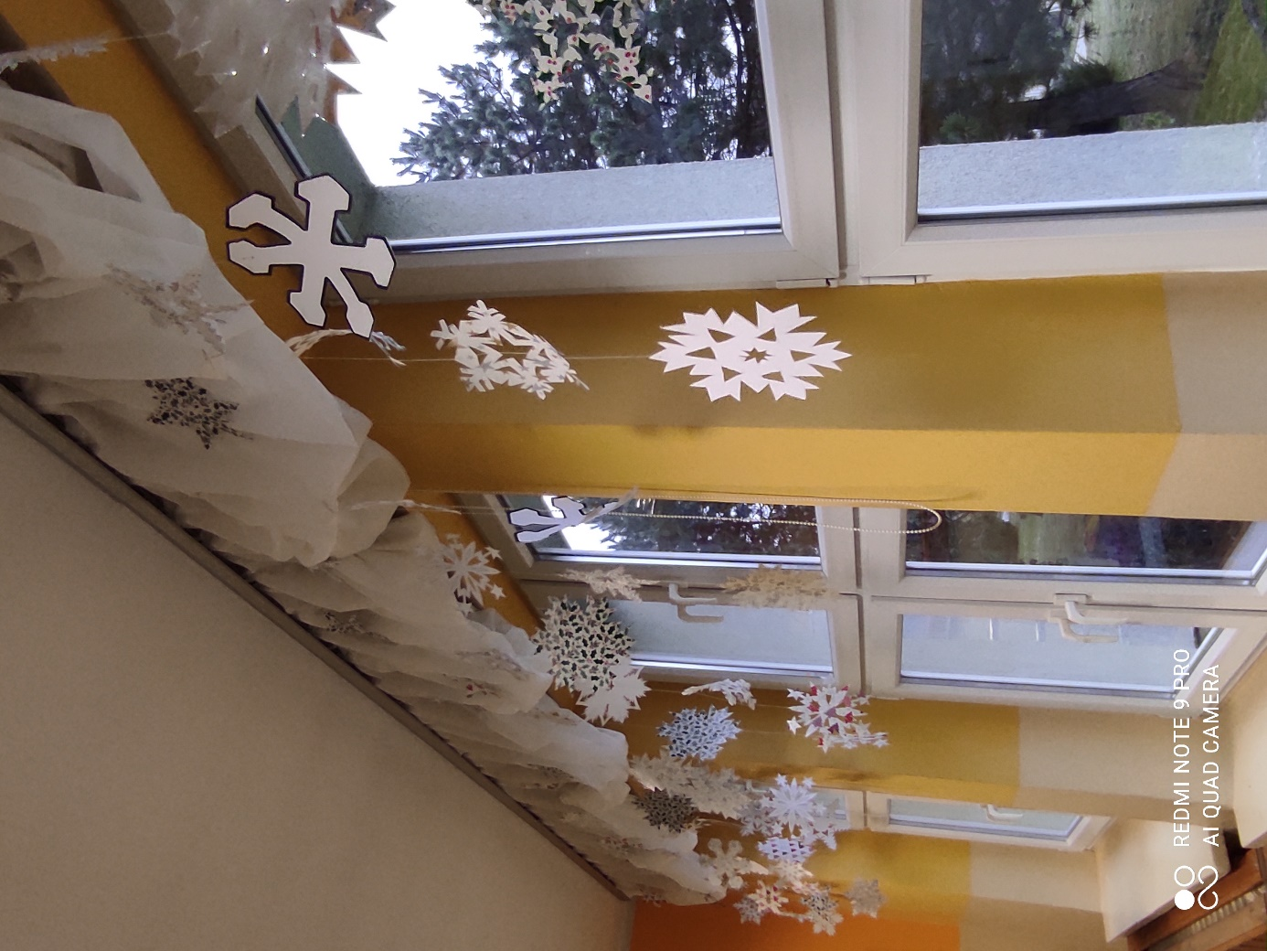

PORTRET ZIMY

